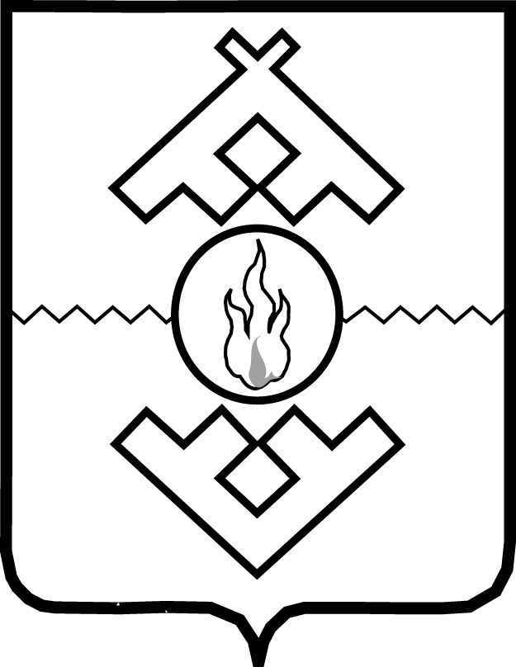

Департамент природных ресурсов, экологии и агропромышленного комплекса Ненецкого автономного округа

РАСПОРЯЖЕНИЕ

от 17 января 2017 г. № 32-р
г. Нарьян-Мар

О внесении изменений в состав Общественного совета при Департаменте природных ресурсов, экологии и агропромышленного комплекса

Ненецкого автономного округа

В соответствии с Федеральным законом от 21.07.2014 № 212-ФЗ
«Об основах общественного контроля в Российской Федерации, руководствуясь постановлением губернатора Ненецкого автономного округа от 13.05.2014
№ 32-пг «Об утверждении Типового положения об общественном совете
при органе исполнительной власти Ненецкого автономного округа», приказом Департамента природных ресурсов, экологии и агропромышленного комплекса Ненецкого автономного округа от 19.02.2015 № 2 «Об Общественном совете при Департаменте природных ресурсов, экологии и агропромышленного комплекса Ненецкого автономного округа»:
- Внести в состав Общественного совета при Департаменте природных ресурсов, экологии и агропромышленного комплекса Ненецкого автономного округа, утвержденный распоряжением Департамента природных ресурсов, экологии и агропромышленного комплекса Ненецкого автономного округа от 17.09.2015 № 58/05 (далее – Общественный совет), следующие изменения:
  - Включить в состав Общественного совета Арешко Василия Ивановича;
  - Исключить из состава Общественного совета Пустынцеву Аду Витальевну.
- Копию настоящего распоряжения направить членам Совета.

Заместитель губернатора
Ненецкого автономного округа-
руководитель Департамента О.О. Белак

